Ejercicio Unidad 1 (instalación servidor libro)
- Para la instalación de Git accederemos al siguiente enlace: https://git-scm.com/downloads/win y clicaremos en “Click here ti download”. Seguiremos los pasos de instalación como cualquier programa.
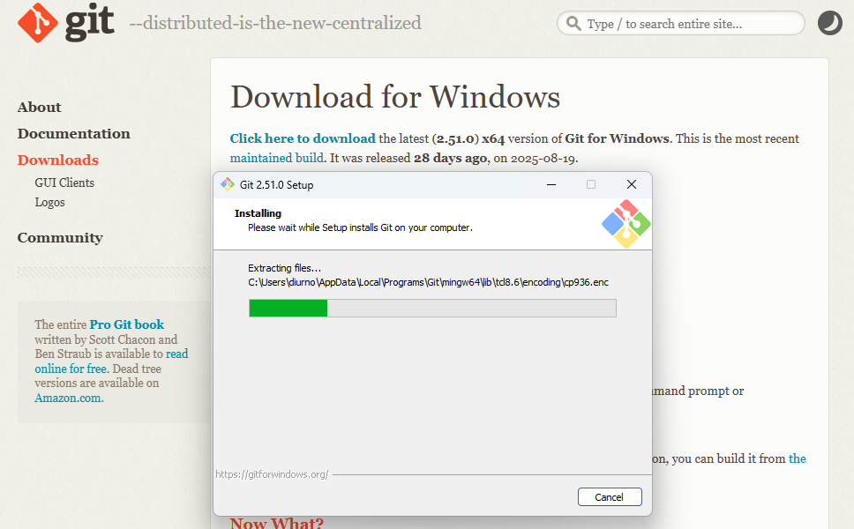
Por otro lado, ya tenemos instalado Node.js en este equipo, para verificarlo podemos abrir el menú de Windows para acceder al programa.
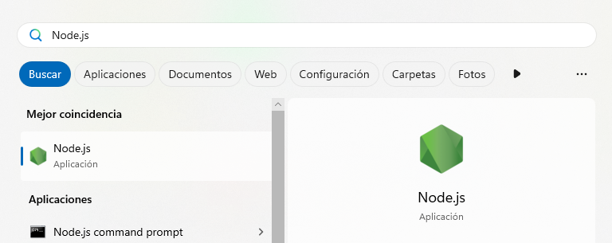
En caso de no tenerlo podremos descargarlo desde el siguiente enlace: https://nodejs.org/es/download/

Elegiremos la versión y arquitectura.
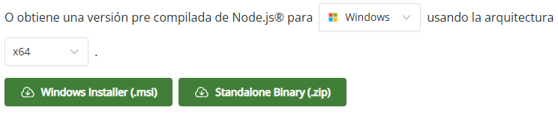
Y seguiremos todos los pasos hasta su instalación.
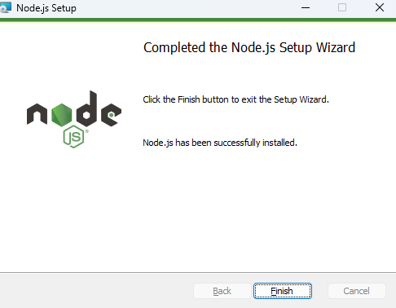
- Una vez instalado Node.js ejecutaremos el siguiente comando desde el cmd de Windows para instalar las dependencias.
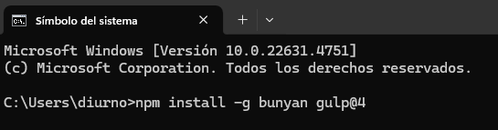
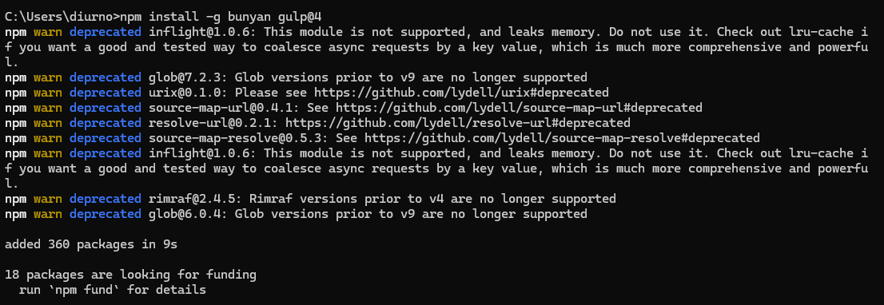
- El siguiente paso será crear una carpeta llamada “js” en el directorio donde queramos instalar el libro. En mi caso, la ruta que elegí es la siguiente.
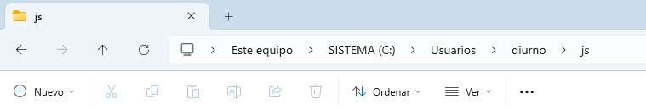
Escribiremos “cmd” en el explorador desde la ubicación de la carpeta para posicionarnos directamente en la ruta.
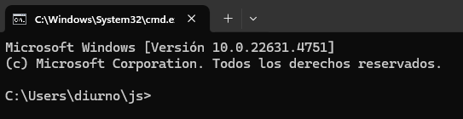
- Vamos a clonar el repositorio del libro desde cmd con los comandos que se indican a continuación. Este repositorio permite lanzar un servidor en local con el libro.
git clone https://github.com/javascript-tutorial/server
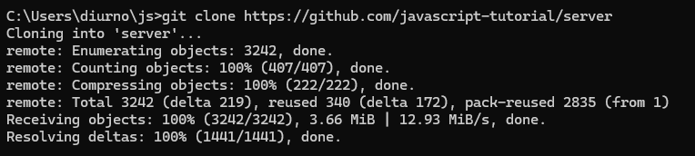
git clone https://github.com/javascript-tutorial/engine server/modules/engine
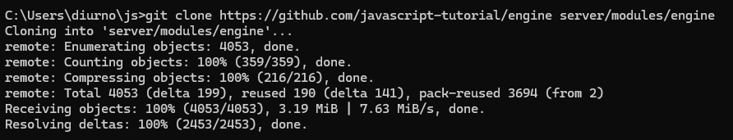
- Ahora nos posicionaremos en una de las carpetas que se han creado para descargar el libro en español con el siguiente comando.
cd server/repo
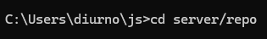
git clone https://github.com/javascript-tutorial/es.javascript.info
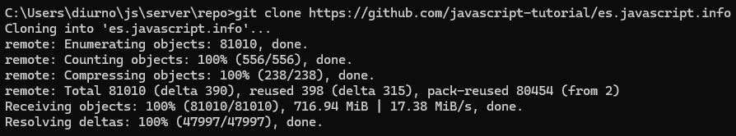
- Volvemos a la carpeta server e instalamos las dependencias necesarias.
cd ..
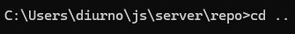
npm install
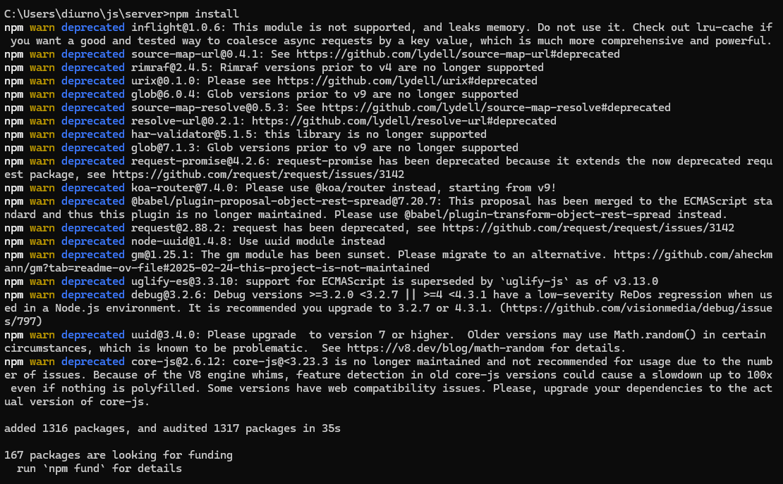
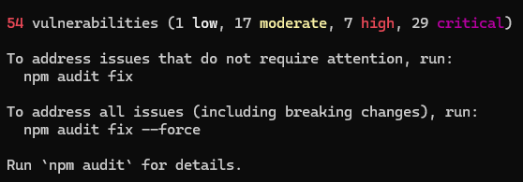

- Para lanzar el servidor, nos tenemos que posicionar en la carpeta server dentro de js y lanzar el siguiente comando que arranca el servidor con el libro en español.
edit es
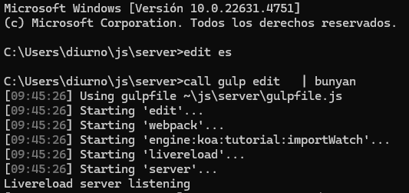
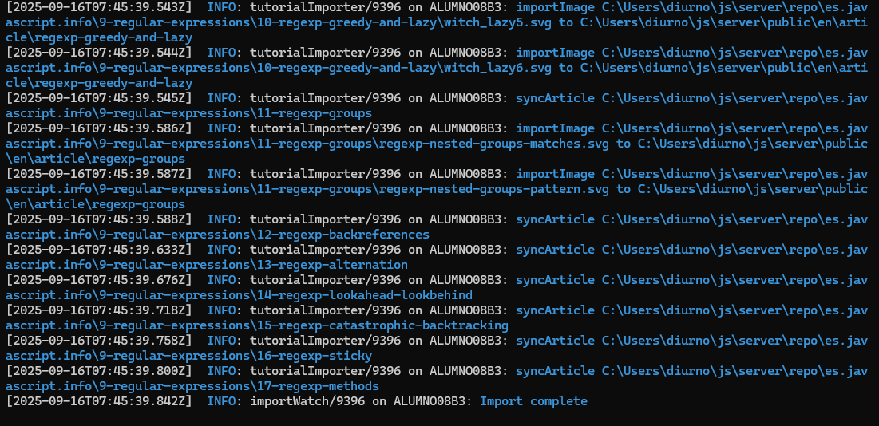

Si hemos realizado todos los pasos correctamente, podremos acceder al libro mediante el siguiente enlace: http://localhost:3000/
